В подъезде дома в 4-м Вятском переулке коммунальщики перекрасили стену
30.05.2022
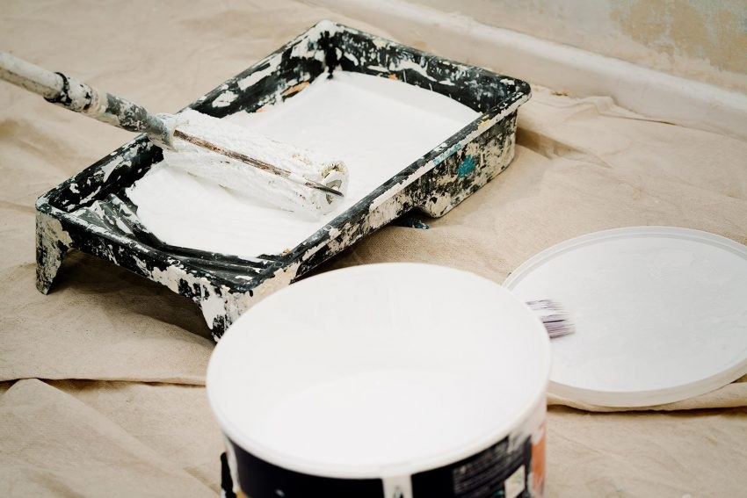
Жительница дома 27 в 4-м Вятском переулке обратилась с жалобой: в подъезде некачественно выполнили ремонт.
«После ремонта на стене стала пузыриться краска», — написала жительница.
В ГБУ «Жилищник Савеловского района» уточнили, что проблема устранена.
«Сотрудники эксплуатирующей организации восстановили штукатурно-окрасочный слой. Специалисты оштукатурили и окрасили стену», — сообщили в районном «Жилищнике».

Адрес страницы: http://savelovskiy.mos.ru/presscenter/news/detail/10837150.html
Управа Савеловского района города Москвы

